**Министерство образования Московской области**

**ГОУ ВО МО «Государственный гуманитарно-технологический университет» (ГГТУ)**

**Ликино-Дулевский политехнический колледж – филиал ГГТУ**

**О Т Ч Ё Т**

**ПО ПРОИЗВОДСТВЕННОЙ ПРАКТИКЕ**

по ПМ.01 Разработка модулей программного обеспечения для компьютерных систем

Обучающегося ________ Стародубцев Максим Сергеевич __________

Курс ____3_____ группа ___ИСП.20А_______________________________

Специальность 09.02.07 Информационные системы и программирование ___

Место практики _________ ООО «Трансмаш»___________________________

Период практики с 04.05.2023 г. по 31.05.2023 г._________________________

Руководители практики

от колледжа __________Кузьмина Елена Евгеньевна_____________________

Гжегожевский Сергей Владимирович_____________

Пронина Алла Юрьевна _____________

Селиверстова Ольга Михайловна ______________

от организации______ Калиниченко Иван Олегович _____________________

МП

г. Ликино-Дулево

2023 г.

Производственную практику проходил в организации ООО «Трансмаш» — это предприятие с богатой историей, которое ориентировано на производство широкого спектра машиностроительной продукции, изделий строительного комплекса и технологического оборудования.

Проведен анализ материально-технической базы, который показал, что в ИТ-отделе находится 6 компьютеров и 1 сервер. Установлено следующее программное обеспечение: операционные системы Windows 7 и Windows 10, Windows 11, офисный пакет Microsoft Office 2016, Web-браузер Google Chrome.

Материально-техническая база соответствует поставленной задаче.

В соответствии с постановкой задачи было разработано техническое задание. Согласно техническому заданию разработана программа по сбыту товара на предприятии со следующими функциональными возможностями:

* Добавление данных в таблицы «Материал», «Заявка», «Структура заявки»
* Регистрация и авторизация с помощью логина и пароля
* Редактирование данных в таблицах «Материал», «Заявка», «Структура заявки»
* Просмотр данных из таблиц «Материал», «Заявка», «Структура заявки», «Пользователи», «Список материалов, хранящихся на складе»
* Просмотр и редактирование данных на странице «Личный кабинет»
* Поиск данных по номеру чертежа, названию материала, ФИО пользователя, типу пользователя, типу материала
* Разделение прав доступа с помощью ролей

В техническом задании отражены требования к составу технических средств, информационно-программной совместимости и требования к надёжности которые должны быть соблюдены во время разработки, внедрении и эксплуатации приложения.

На основании собранной информации в программе Microsoft SQL Server спроектирован пользовательский интерфейс программы и функциональная схема.

Для разработки приложения использовались следующие средства: Microsoft Visual Studio, SQL Server Management Studio (SSMS).

Приложение обладает удобным графическим интерфейсом.

Для отладки и тестирование приложения использовались встроенные программные средства языка C#.

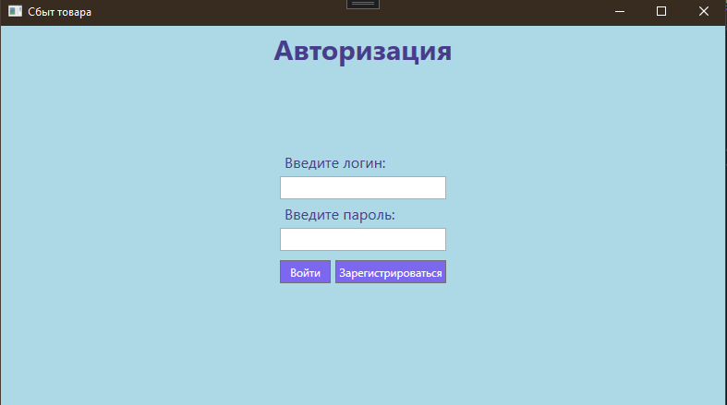

Рис. 1 «Страница авторизации»

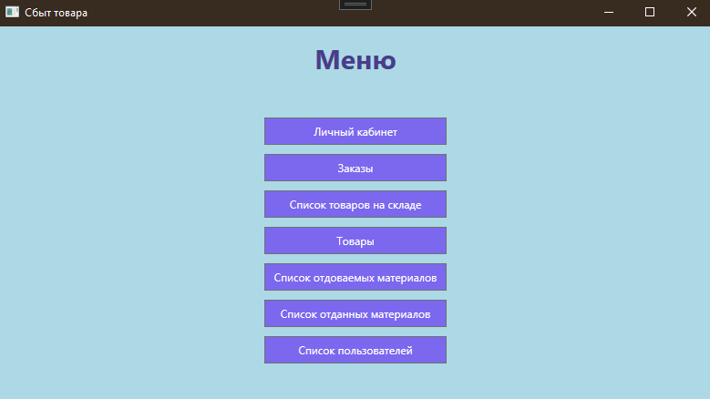

Рис. 2 «Главная форма администратора»

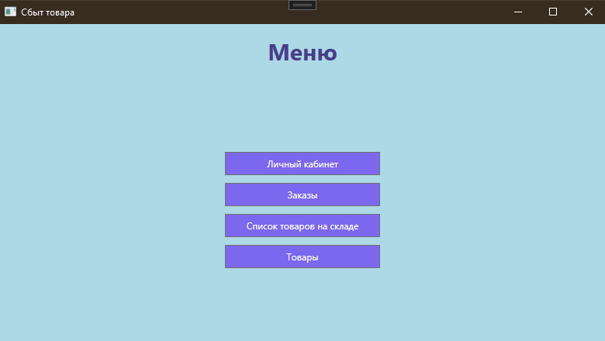

Рис. 3 «Главная форма сотрудника»

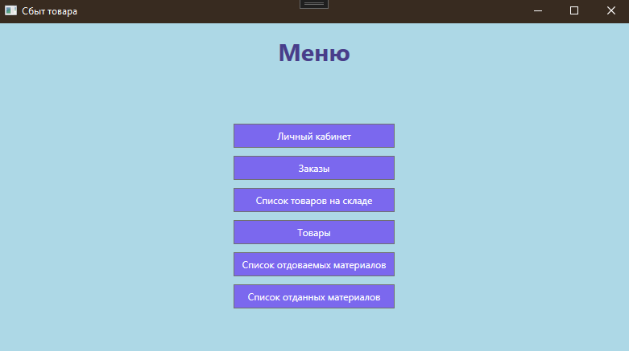

Рис. 4 «Главная форма кладовщика»

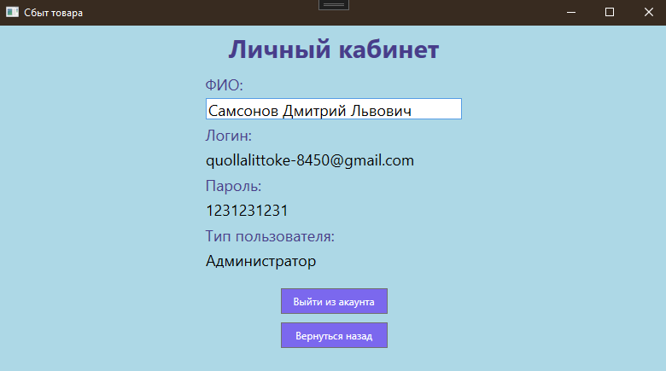

Рис. 5 «Окно изменения личных данных»

private void MenuDelet_Click(object sender, RoutedEventArgs e)

{

List<ExpenseIvoices> OrderForRemoving = dgExpenseIvoices.SelectedItems.Cast<ExpenseIvoices>().ToList();

if (MessageBox.Show("Удалить заказы", "Внимание", MessageBoxButton.YesNo, MessageBoxImage.Question) == MessageBoxResult.Yes)

{

try

{

foreach (ExpenseIvoices o in OrderForRemoving)

{

List<ExpenseComposition> list = ClassFrame.db.ExpenseComposition.Where(x => x.IdExpenseIvoices == o.IdExpenseIvoices).ToList();

foreach (ExpenseComposition c in list)

ClassFrame.db.Database.ExecuteSqlCommand("delete Nomenclature.dbo.Movement where idComposition = @com and ArrivalOrExpenditure = 1", new SqlParameter("@com", c.IdExpenseComposition));

ClassFrame.db.ExpenseComposition.RemoveRange(ClassFrame.db.ExpenseComposition.Where(x => x.IdExpenseIvoices == o.IdExpenseIvoices));

}

ClassFrame.db.ExpenseIvoices.RemoveRange(OrderForRemoving);

ClassFrame.db.SaveChanges();

}

catch (Exception ex)

{

MessageBox.Show(ex.Message.ToString());

return;

}

MessageBox.Show("Данные удаленны");

dgExpenseIvoices.ItemsSource = ClassFrame.db.ExpenseIvoices.ToList();

}

}

На основании созданного приложения и в соответствие с ГОСТами ГОСТ «19.505 – 79», ГОСТ «19.503 – 79». Разработана техническая документация: руководство пользователя, руководство программиста, программа и методика испытаний, текст программы.

Во время прохождения производственной практики выполнялись дополнительные виды работ:

* Работа с базой данных АО «СТЕКЛОМАШ»

Производственная практика по ПМ.01 «Разработка модулей программного обеспечения для компьютерных систем» способствовала освоению общих и профессиональных компетенций, а также трудовым функциям:

ОК 01. Выбирать способы решения задач профессиональной деятельности применительно к различным контекстам.

ОК 02. Использовать современные средства поиска, анализа и интерпретации информации, и информационные технологии для выполнения задач профессиональной деятельности.

ОК 03. Планировать и реализовывать собственное профессиональное и личностное развитие, предпринимательскую деятельность в профессиональной сфере, использовать знания по финансовой грамотности в различных жизненных ситуациях.

ОК 04. Эффективно взаимодействовать и работать в коллективе и команде.

ОК 05. Осуществлять устную и письменную коммуникацию на государственном языке Российской Федерации с учетом особенностей социального и культурного контекста.

ОК 06. Проявлять гражданско-патриотическую позицию, демонстрировать осознанное поведение на основе традиционных общечеловеческих ценностей, в том числе с учетом гармонизации межнациональных и межрелигиозных отношений, применять стандарты антикоррупционного поведения.

ОК 07. Содействовать сохранению окружающей среды, ресурсосбережению, применять знания об изменении климата, принципы бережливого производства, эффективно действовать в чрезвычайных ситуациях.

ОК 08. Использовать средства физической культуры для сохранения и укрепления здоровья в процессе профессиональной деятельности и поддержания необходимого уровня физической подготовленности.

ОК 09. Пользоваться профессиональной документацией на государственном и иностранном языках.

ПК 1.1. Формировать алгоритмы разработки программных модулей в соответствии с техническим заданием

ПК 1.2. Разрабатывать программные модули в соответствии с техническим заданием

ПК 1.3. Выполнять отладку программных модулей с использованием специализированных программных средств

ПК 1.4. Выполнять тестирование программных модулей

ПК 1.5. Осуществлять рефакторинг и оптимизацию программного кода

ПК 1.6. Разрабатывать модули программного обеспечения для мобильных платформ